**Zdravíme  všechny hráče Thermie.**

V letošním roce 2017 uplyne 50 let od vzniku basketbalového klubu TJ Thermia Karlovy Vary.

Připravujeme  setkání  pro současné i dřívější  členy a hráče všech kategorií .

Oslavy  už dostávají konkrétnější podobu.

**Dne 18.11.2017 se uskuteční v lázeňském hotelu Imperiál  slavnostní  ples, na který všechny i s partnery výbor Thermie tímto zve.**

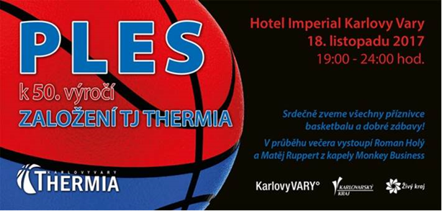

Program začne v 19.30 a zhájí swing kapela Fandy Kůse s Darjou.

Kolem 10té pak hudebníci z Monkey Bussines Roman Holý, Matěj Ruppert a Helena Zeťová.

V průběhu plesu dojde k ocenění významných basketbalových osobností TJ Thermie a Karlových Varů

Speciální pozvání zatím obdrželi :

Jiří Zedníček – zasl.mistr sportu, vynikající hráč a dlouholetý předseda ČBF

Jiří Zídek – zasl.mistr sportu a nejlepší hráč ČR 20.století

Pavel Budinský – bývalý reprezentační trenér ČR a trenér BK Děčín

Jakub Houška – reprezentant ČR, ligový hráč BK Děčín a také TJ Thermia Karlovy Vary.

Pokud tedy máš zájem se zúčastnit a sejít se s bývalými  spoluhráči všech kategorií , prosíme o závaznou  informaci o účasti.

Vstupenky ( á 300,- Kč)  jsou již k dispozici, jsou očíslované 1-300 a je možné je vyzvednou  osobně nebo uhradit na účet:  č. 279902465/0300 a vyzvednout příležitostně.

Potřebujeme to vědět  co nejdříve, protože odhadovaných cca 200-250ks bude základní částí v rozpočtu této slavnosti.

Pokud by jsi mohl pomoci finančně - sponzorsky, jako poděkování budou vstupenky zdarma včetně prezentace na akci a smlouvy.

Samozřejmě předpokládáme, že srdečně zvané jsou i manželky a partnerky basketbalistů.

A rovněž počítáme s účastí jednotlivých klubů z oblasti.

Předpokládáme vždy společný stůl pro každou věkovou skupinu nebo klub.

Pokud máš kontakt na další, prosíme tento mail přeposlat.

Za výbor Thermie  Zdenek Pešek (777 575 282)  a  Sebera Václav (602 415209)

LOGO finál nejmenší

TJ Thermia Karlovy Vary z.s.

Zápaní 1812/73

[www.thermiakv.cz](http://www.thermiakv.cz), mail: [thermiakv@volny.cz](mailto:thermiakv@volny.cz)